Дорогие друзья,
Спешим порадовать и в этом году Вас нашей летней программой для детей- лагерем «The Ranch». Нам довелось побывать там, и мы были очарованы природой, уникальной инфраструктурой и возможностями, которые предлагает лагерь. “The Ranch” находится в долине Софико, Коринф, лагерь полностью стилизован и, находясь там, вы попадаете в мир ковбоев, лошадей и чувствуете себя на самом настоящем ранчо.
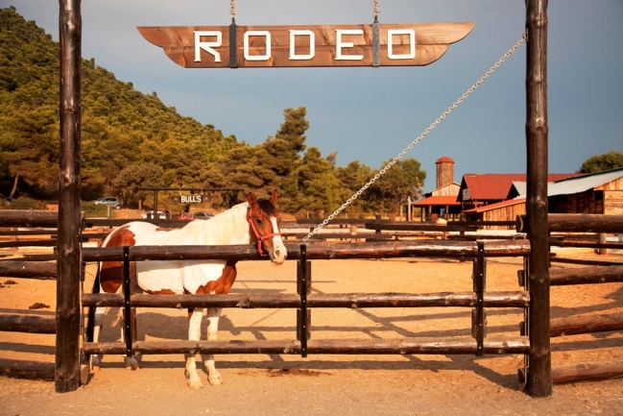
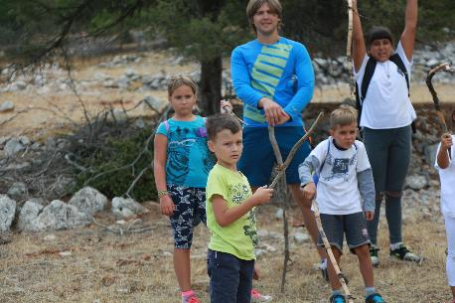
В лагере Вы найдете: спортивные сооружения: манеж олимпийского размера для верховой езды, 18 лошадей и 5 пони, футбольные поля (11x11), два из которых с искусственным покрытием последнего поколения и одно с натуральным, 5 полей (5х5), 4 баскетбольных корта, 2 волейбольных, 2 теннисных, 4 стола для игры в пинг-понг, 3 бассейна, один из которых для маленьких детей, амфитеатр на 1200, где проводится вечерняя программа, зооферма и мн.другое;
Проживание: дети размещаются в деревянных домиках по 10-14 человек, за каждым домиком закреплен 1 смотритель;
Питание: меню лагеря учитывает все особенности питания детей из России;
Стоимость:
Заезд №1
06 июня 2017-27 июня 2017- 1100 евро (группа от 15 человек)
06 июня 2017-20 июня 2017- 890 евро (группа от 15 человек)
Заезд №2
03 августа 2017-24 августа 2017- 1100 евро (группа от 15 человек)
03 августа 2017-17 августа 2017- 890 евро (группа от 15 человек)

Цена включает:

- Авиаперелет Москва-Афины-Москва
- Трансфер аэропорт-лагерь-аэропорт
- Страхование, начиная с момента прибытия детей до их отъезд из лагеря.
- Проживание в деревянных домиках по 5 человек.
- 5-ти разовое питание
- Присутствие 2х врачей и медсестры 24 часа, полное медицинское обслуживание
- Для наших групп на территории лагеря проводятся ежедневная анимационная программа на русском языке.
- Квалифицированный персонал для всех видов активностей
- Мониторинг образовательных программ (традиционные ремесла)
- Трансфер на прекрасные пляжи Коринфа через день
- Бесплатный wi-fi, наличие компьютерного класса
- На каждых 15 детей один сопровождающий
- Постельное белье и полотенца, уборка каждый 3-ий день
- Экскурсия в Афины
- Экскурсия в Эпидавр-Нафплио

ПИШИТЕ НАМ:
summerhcc@yandex.ru, info@hecucenter.ru ,
звоните +7915-102-13-09, +7495-7084809/10.

В лагере РАНЧ все детские мечты, становятся реальностью!!!
Отдыхайте с нами!

Το Κέντρο Ελληνικού Πολιτισμού (Κ.Ε.Π.), σε συνεργασία με τις γνωστές κατασκηνώσεις «RANCH» είναι στην ευχάριστη θέση να παρουσιάσουν πρόγραμμα θερινής κατασκήνωσης για παιδιά ηλικίας από 6 έως 16 ετών σε μία από τις πλέον έμπειρες και αξιόπιστες αθλητικές κατασκηνώσεις της Ελλάδας.
Στη φυσική κοιλάδα του πανέμορφου πευκοδάσους στο Σοφικό Κορινθίας, σε απόσταση 97 χιλιομέτρων από την Αθήνα, βρίσκεται το "The Ranch". Η κατασκήνωση ανταποκρίνεται στις καλύτερες προδιαγραφές, ενώ σας μεταφέρει αυτόματα στο μυθικό κόσμο της θρυλικής Άγριας Δύσης, των καουμπόι, των αυθεντικών ράντσο.
ΠΕΡΙΗΓΗΣΗ – ΕΓΚΑΤΑΣΤΑΣΕΙΣ
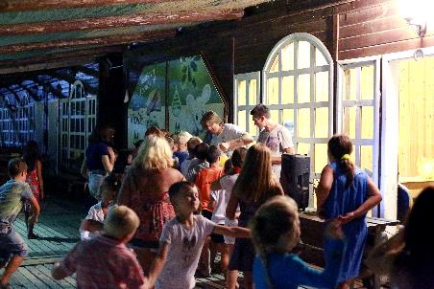
Υπερσύγχρονα γήπεδα: Ποδόσφαιρο, στο 1 γήπεδο 11x11 με φυσικό χλοοτάπητα
στα 2 γήπεδα 11x11 με τεχνητό χόρτο 4ης γενιάς (τα οποία χωρίζονται σε 6 γήπεδα 5x5; ΒasketBall, στο 1 Κλειστό γήπεδο Basket, στα 4 εξωτερικά γήπεδα BasketBall; VolleyBall, στα 2 γήπεδα VolleyBall; Tennis, στο 1 γήπεδο tennis; Ping-Pong, στα 4 τραπέζια; Beach VolleyBall, 1 γήπεδo Beach VolleyBall; Πισίνες, στην 1 πισίνα 35 μέτρων, στην 1 πισίνα 25 μέτρων, στην 1 παιδική πισίνα (έως 6 ετών), κατάλληλη και για aqua aerobic; Φάρμα Στάβλοι: Κατάλληλοι για φιλοξενία 30 αλόγων; Πρωτότυπα Αθλήματα: Iππασία, με 25 άλογα και 10 Pony, σε 3 γήπεδα ιππασίας; Τοίχος Αναρρίχησης (παιδικός); Παραδοσιακό Εκπαιδευτικό χωριό (εγκεκριμένο από το Υπουργείο Παιδείας), Αλευρόμυλος, Ελαιοτριβείο, Τυροκομείο, Τσαγκαράδικο, Αργαλειοί , Παντοπωλείο, Κουρείο
Διαμονή: Τα παιδιά εγκαθίστανται σε ξύλινα οικήματα, ανά 10-14 μαζί, τα οποία παρακολουθεί ένας επιθεωρητής-συνοδός.
Η διατροφή, η οποία επισυνάπτεται, λαμβάνει υπ΄ όψιν της τις διατροφικές ιδιαιτερότητες των παιδιών από τη φίλη ομόδοξη Ρωσία.

Εφέτος θα λειτουργήσουν δύο περίοδοι, και συγκεκριμένα:

№1
06 Ιουνίου 2017-27 Ιουνίου 2017- 1100 ευρώ
06 Ιουνίου 2017-20 Ιουνίου 2017 – 890 ευρώ

№2
03 Αυγούστου 2017-24 Αυγούστου 2017- 1100 ευρώ
03 Αυγούστου 2017-17 Αυγούστου 2017 – 890 ευρώ

Η τιμή περιλαμβάνει:
- Πτήση: Μόσχα-Αθήνα-Μόσχα
- Μεταφορά: αεροδρόμιο-κατασκήνωση-αεροδρόμιο
- Ασφάλεια για όλη τη διάρκεια της παραμονής στην κατασκήνωση
- Διαμονή σε ξύλινα σπιτάκια ανά 5 άτομα
- Διατροφή: 5 ημερήσια γεύματα
- Σε κάθε κατασκηνωτική περίοδο, υπάρχουν δύο γιατροί, διαθέσιμοι 24 ώρες το 24ωρο / πλήρης ιατροφαρμακευτική περίθαλψη
- Για τα δικά μας τμήματα γίνονται καθημερινά ψυχαγωγικά προγράμματα στα ρωσικά
- Εξειδικευμένο προσωπικό για όλες τις δραστηριότητες
- Έλεγχος των εκπαιδευτικών προγραμμάτων (παραδοσιακές τέχνες)
- Εκδρομές στις όμορφες παραλίες της Κορίνθου μία φορά κάθε δύο μέρες
- Ένας επιθεωρητής-συνοδός για κάθε 15 παιδιά
- Δωρεάν Wi-fi, τάξη πλήρως εξοπλισμένη με υπολογιστές
- Σεντόνια, μαξιλαροθήκες, πετσέτες μπάνιου, καθαρισμός δωματίου κάθε 3 μέρες
- Εκδρομή στην Αθήνα
- Εκδρομές στην Επίδαυρο και στο Ναύπλιο.

Για εγγραφές και λεπτομέρειες δύνασθε να απευθύνεσθε στις ηλεκτρονικές διευθύσεις του Κ.Ε.Π. summerhcc@yandex.ru ή info@hecucenter.ru
ή αποστείλατε συμπληωμένη τη συνημμένη αίτηση καταχώρησης.
Τηλέφωνο επικοινωνίας +79151021309 (αρμόδια η υποδιευθύντρια του Κ.Ε.Π., υπεύθυνση για τα θερινά προγράμματα, κα Έλενα Μπούνινα).
Υφίστανται και συντομότερες περίοδοι κατασκήνωσης στο Ράντσο.
Στις κατασκηνώσεις ΡΑΝΤΣΟ τα παιδικά όνειρα γίνονται πραγματικότητα!!!
Σας περιμένουμε!

